|  |
| --- |
|  |
| МИНОБРНАУКИ РОССИИ |
| *Федеральное государственное бюджетное образовательное учреждение высшего образования* ***«МИРЭА – Российский технологический университет»***  **РТУ МИРЭА** |

**Институт информационных технологий (ИТ)**

**Кафедра инструментального и прикладного программного обеспечения (ИиППО)**

**Дисциплина «Программирование на языке Джава»**

**ОТЧЕТ**

**ПО ПРАКТИЧЕСКОМУ ЗАНЯТИЮ №13, №14**

Выполнил студент группы ИНБО-02-20 Зотов Е. А.

Принял Степанов П.В.

Практические работы выполнены «___»_______2021г.

«______________» «___»_______2021г.

Отметка о выполнении

**Москва – 2021 г.**

**Практическое занятие №13**

**Задание**

Доработать класс адреса, который из полученной строки формата "Страна[d] Регион[d] Город[d] Улица[d] Дом[d] Корпус[d] Квартира" ([d] – разделитель, например, «запятая») выбирает соответствующие части и записывает их в соответствующие поля класса Address. Учесть, что в начале и конце разобранной части адреса не должно быть пробелов. Все поля адреса строковые. Разработать проверочный класс не менее чем на четыре адресных строки. В программе предусмотреть две реализации этого метода:

а) разделитель – только запятая (использовать метод split()); Внимание, при разработке нужно учесть, что

б) разделитель – любой из символов ,.;- (класс StringTokenizer).

**Код программы:**

**Класс Address**

import java.util.StringTokenizer;  
  
public class Address {  
 private String country, region, city, street, house, housing, flat;  
  
 public Address(String stringToParse, boolean multiDivider){  
 if(stringToParse == null) throw new NullPointerException();  
 String[] s;  
 if(multiDivider){  
 StringTokenizer st = new StringTokenizer(stringToParse, ",.;");  
 s = new String[st.countTokens()];  
 int i = 0;  
 while(st.hasMoreTokens()) s[i++] = st.nextToken();  
 }else{  
 s = stringToParse.split(",");  
 }  
  
 if(s.length < 7) throw new IllegalArgumentException("Строка содержит недостаточно данных!");  
 country = s[0].trim();  
 region = s[1].trim();  
 city = s[2].trim();  
 street = s[3].trim();  
 house = s[4].trim();  
 housing = s[5].trim();  
 flat = s[6].trim();  
 }  
  
 @Override  
 public String toString() {  
 return "Address: {" +  
 "country = '" + country + '\'' +  
 ", region = '" + region + '\'' +  
 ", city = '" + city + '\'' +  
 ", street = '" + street + '\'' +  
 ", house = '" + house + '\'' +  
 ", housing = '" + housing + '\'' +  
 ", flat = '" + flat + '\'' +  
 '}';  
 }  
  
 public static void main(String[] args) {  
 Address a1 = new Address("Страна, Регион, Город, Улица, Дом, Корпус, Квартира", false);  
 Address a2 = new Address("Россия, Московская область, Москва, Проспект Вернадского, 78, 4, 1", true);  
 Address a3 = new Address("UK, London, London, Kingsway, 75, 2, 3", true);  
 Address a4 = new Address("Россия, Московская область, Москва, Корнейчука, 52, 1, 135", false);  
  
 System.*out*.println(a1);  
 System.*out*.println(a2);  
 System.*out*.println(a3);  
 System.*out*.println(a4);  
  
 }  
}

**Тесты**

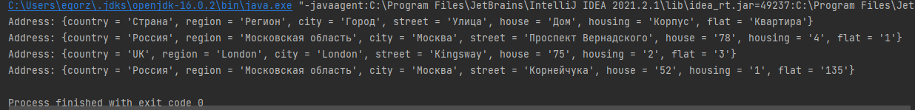

Рис.1 - тест

**Практическое занятие №14**

**Задание**

Реализуйте класс Shirt: Метод toString() выводит объяснение и значение полей построчно.

Дан также строковый массив: shirts[0] = "S001,Black Polo Shirt,Black,XL"; shirts[1] = "S002,Black Polo Shirt,Black,L"; shirts[2] = "S003,Blue Polo Shirt,Blue,XL"; shirts[3] = "S004,Blue Polo Shirt,Blue,M"; shirts[4] = "S005,Tan Polo Shirt,Tan,XL"; shirts[5] = "S006,Black T-Shirt,Black,XL"; shirts[6] = "S007,White T-Shirt,White,XL"; shirts[7] = "S008,White T-Shirt,White,L"; shirts[8] = "S009,Green T-Shirt,Green,S"; shirts[9] = "S010,Orange T-Shirt,Orange,S"; shirts[10] = "S011,Maroon Polo Shirt,Maroon,S";

Преобразуйте строковый массив в массив класса Shirt и выведите его на консоль.

**Код программы**

**Класс Shirt**

public class Shirt {  
 private String article, fullName, color, size;  
  
 public Shirt(String stringToParse){  
 String[] s = stringToParse.split(",");  
 article = s[0];  
 fullName = s[1];  
 color = s[2];  
 size = s[3];  
 }  
  
 @Override  
 public String toString() {  
 return "Shirt:\n" +  
 "\tArticle = '" + article + '\'' +  
 "\n\tFull name = '" + fullName + '\'' +  
 "\n\tColor = '" + color + '\'' +  
 "\n\tSize = '" + size + '\'';  
 }  
  
 public static void main(String[] args) {  
 String[] strs = new String[]{  
 "S001,Black Polo Shirt,Black,XL",  
 "S002,Black Polo Shirt,Black,L",  
 "S003,Blue Polo Shirt,Blue,XL",  
 "S004,Blue Polo Shirt,Blue,M",  
 "S005,Tan Polo Shirt,Tan,XL",  
 "S006,Black T-Shirt,Black,XL",  
 "S007,White T-Shirt,White,XL",  
 "S008,White T-Shirt,White,L",  
 "S009,Green T-Shirt,Green,S",  
 "S010,Orange T-Shirt,Orange,S",  
 "S011,Maroon Polo Shirt,Maroon,S"  
 };  
 Shirt[] shirts = new Shirt[strs.length];  
 for (int i = 0; i < strs.length; i++) {  
 shirts[i] = new Shirt(strs[i]);  
 System.*out*.println(shirts[i]);  
 }  
 }  
}

**Тест**

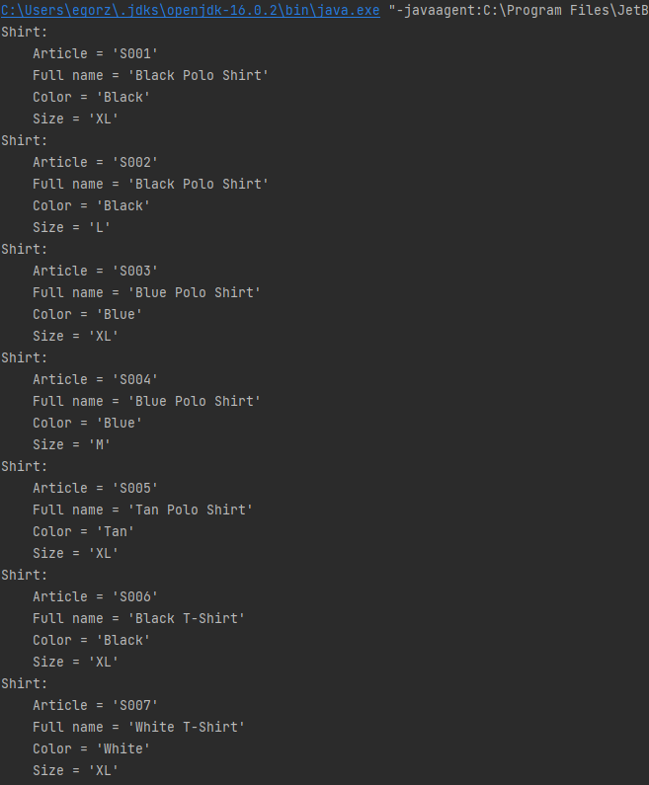

**Выводы**

Я научился работать со строками StringBuilder, String.